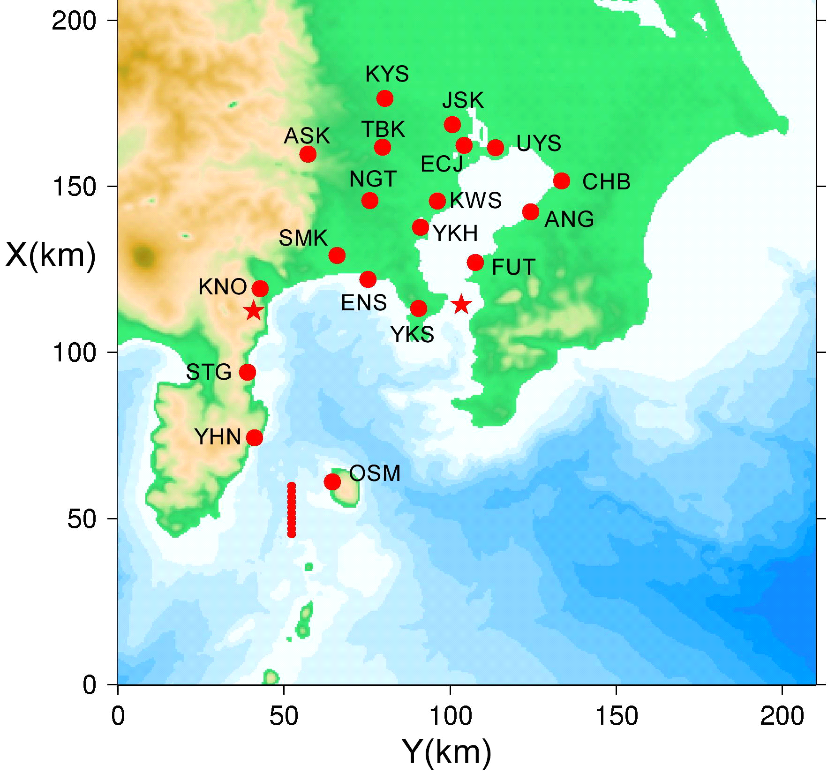
1990年伊豆大島近海の地震(Mj6.5)
1992年東京湾の地震(Mj5.7)
1990年神奈川県西部の地震(Mj5.1)
図1 震源と観測点

T52（1990年伊豆大島近海の地震(Mj6.5)）

